**Abschluss der vierten Woche und Rückblick auf die gesamten Exerzitien**

Kreuzzeichen; Anfangsgebet

**Gehmeditation** (Seite 58 im Heft) **und Rückblick auf die letzte Woche:**

* Wie ist es mir mit den Menschen, mit denen ich zusammenleben muss/darf, jetzt in dieser Quarantänezeit ergangen?
* Welcher Satz, welches Wort ist mit mir durch diese Woche gegangen?
* Wie schaut mein „Galiläa“ aus, mein Platz, an dem ich jetzt lebe/ leben muss?
* Wie war mein Lebenspilgerweg die letzte Woche? Kann ich das mit einem Wort beschreiben? (z.B. beschwingt, mühsam, überraschend, schritt- weise, Gespräche …).

**Schreibe dir einige Notizen dazu auf.** Vielleicht kannst du diese deiner Gruppenbegleiterin/deinem Gruppenbegleiter zukommen lassen (per Mail oder per Brief. So kannst du verbindlicher an den Exerzitien dranbleiben). Du erhältst dann auch eine Rückmeldung.

Wenn du möchtest, kannst du das Lied singen:  
**Im Dunkel unsrer Nacht entzünde ein Feuer, das nie mehr erlischt.** (Musik dazu findest du auf der Homepage<https://www.dibk.at/Themen/Exerzitien/Dem-Leben-trauen> ) oder ein anderes Lied oder ein Gebet.

##### Rückblick auf die gesamte Exerzitienzeit

##### Nimm dir für den Rückblick auf die gesamte Exerzitienzeit genügend Zeit. Lege dir ein Schreibzeug, Buntstifte zurecht, zünde vielleicht eine Kerze an und beginne:

##### Thema: Mein Pilgerweg

Das ist ein Vorschlag für deinen Rückblick. Natürlich kannst du auch auf andere Art deine Erfahrungen der letzten Wochen anschauen (z.B. Stichworte aufschreiben; einen Brief schreiben; ein Bild zeichnen; Bilder aus Zeitungen ausschneiden und auf ein Blatt kleben (Collage) mit eigenen Wörtern ergänzen; …..)

*Du warst jetzt mindestens 4 Wochen auf deinem Exerzitienweg unterwegs. Lies deine Aufzeichnungen zu den Wochenrückblicken noch einmal durch (Seite 19, 31, 43, 57). Dann schaue dir das Bild auf der Rückseite des Zettels an.   
Wie war jede Woche für dich?   
Der Start – voller Erwartung, Freude, Neugier,… ? Welche Farben, Wörter möchtest du dazu malen oder schreiben? …  
Die erste Woche – Wie ging es dir mit Ort und Zeit? Den Impulsen? War es eine „gemähte Wiese“ für dich oder mühsam und holprig? ….*

*Irgendwann kamen die Ereignisse der Coronakrise in deine Exerzitien. Wie haben sie dich auf deinem Weg beeinflusst? In der zweiten oder dritten Woche oder/und vierten Woche?*

*Wie ging es dir ab da mit den Exerzitien?*

*Versuche diese Erfahrungen mit Farben darzustellen, so wie es dir in den Sinn kommt. Es muss kein Kunstwerk daraus entstehen- es ist nur für dich. Aber im Malen und ruhigen Führen des Stiftes kann in dir etwas zum Nachklingen kommen.*

*Möchtest du irgendetwas (eine Gewohnheit, ein Gebet, ein Lied,…) aus den Exerzitien mitnehmen auf deinen weiteren Lebensweg?*

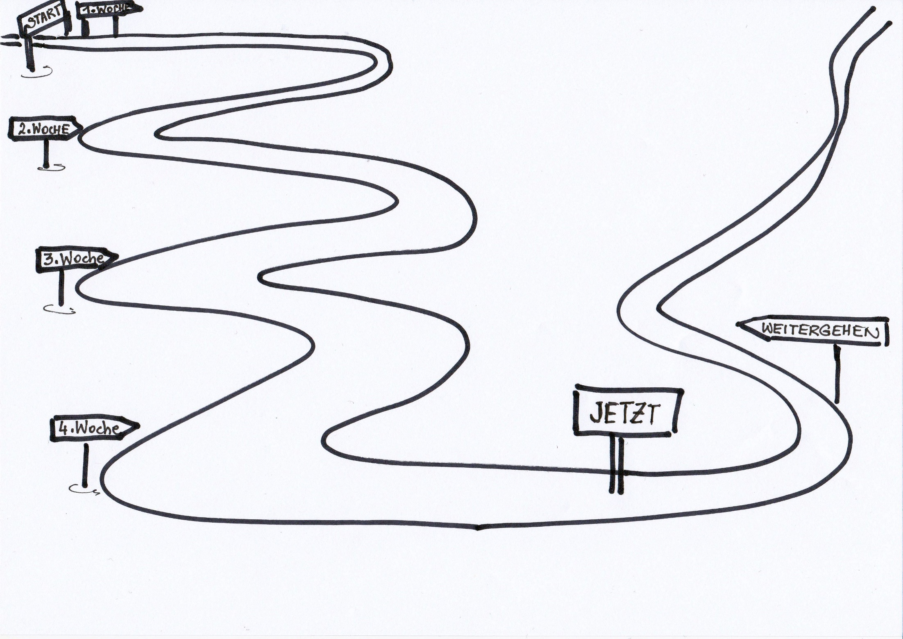

Wenn du das Blatt fertig gestaltet hast, werde dir noch einmal bewusst, dass Gott bei deinem ganzen Weg anwesend war. Entdeckst du ihn in deinen Exerzitienerfahrungen?   
Er ist auch jetzt anwesend. Sag ihm, was dich jetzt bewegt: Dankbarkeit, Unzufriedenheit, Unruhe, Ruhe, ….. – halte eine kurze Stille und horche.

Du kannst das Lied singen: **Wechselnde Pfade, Schatten und Licht. Alles ist Gnade, fürchte dich nicht.** Das Lied findest du auf der Homepage <https://www.dibk.at/Themen/Exerzitien/Dem-Leben-trauen> zum Mitsingen.

**Segensgebet:** auf den Heft Umschlag hinten (oder Lesezeichen)

### **Abschluss**: sing/oder bete für dich das Lied: „Lasst uns dem Leben trauen, weil Gott es mit uns geht“. (Melodie aus Taize: Laudate omnes gentes GL386)

Kreuzzeichen

**Ideen für die erste Zeit nach den Exerzitien**:

* Überlege, was du aus den Exerzitien mit in den weiteren Alltag mitnehmen möchtest eine Gewohnheit, ein Gebet, ein Lied…) Plane es in die nächsten Tage ein und prüfe es auf die Alltagstauglichkeit.
* Willst du einen Gedanken aus den Exerzitien noch einmal vertiefen? Dann tu es. Jetzt hast du Zeit.
* Ein besonderer Pilgerweg auf Ostern hin ist der Kreuzweg. Auf der Homepage <https://www.dibk.at/Themen/Exerzitien/Dem-Leben-trauen> findet ihr die Kreuzwegtexte vom Höttinger Bild/Innsbruck von Altbischof Reinhold Stecher und Kreuzwegbilder aus Bronze von einem Schweizer Kreuzweg auf den Gubel (Kanton Zug).   
  Mit diesen Unterlagen könnt ihr beten – eine Stille halten – mit Gott ins Gespräch kommen – ….  
  Du kannst auch nach jeder Kreuzwegstation eine Gehmeditation im Zimmer machen. Du kannst dabei den Kreuzweg auch in mehreren Etappen „gehen“ über mehrere Tage verteilt.
* Vielleicht möchtest du deine Erfahrungen und auch Ideen mit anderen teilen. Dann schreibe an [irene.weinold@dibk.at](mailto:irene.weinold@dibk.at) . Gerne mache ich, Irene Weinold, diese Erfahrungen auch anderen auf der Homepage zugänglich. Gerade in diesen Zeiten kann dieser Austausch bestärkend wirken. Danke.
* Wenn diese außergewöhnliche Zeit der Selbstisolierung vorbei ist, könnt ihr euch als Exerzitiengruppe einmal zu einer Wanderung und/oder Austausch treffen.